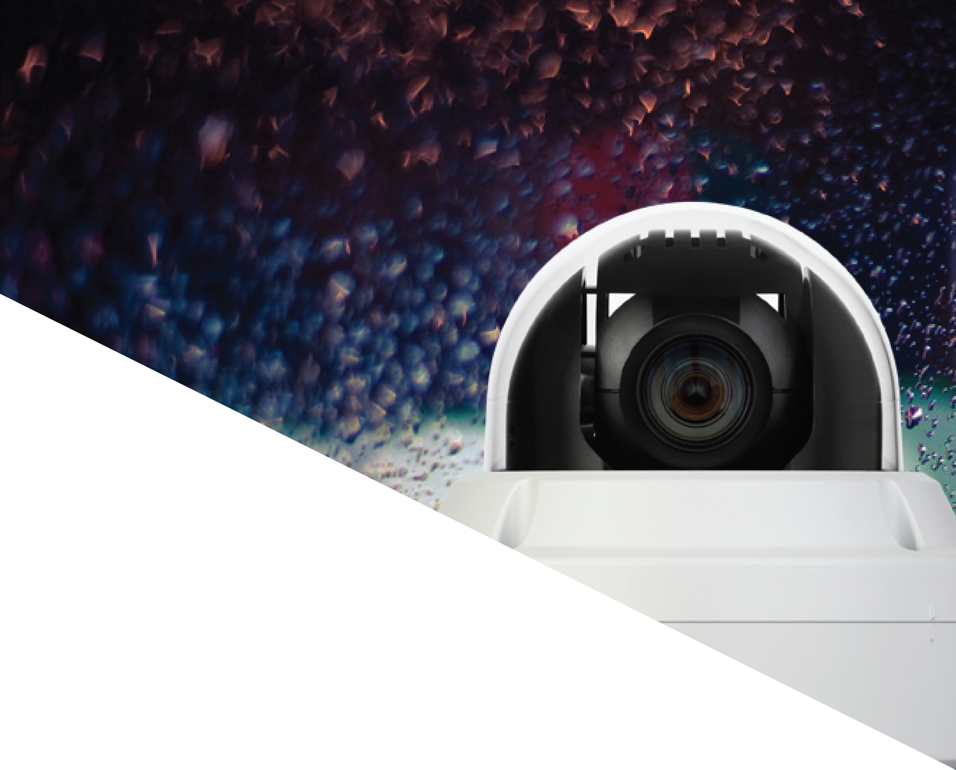

2M x10 HD IP

Mini PTZ

**PTON-1002AP**



- 光学x10倍, デジタルx32倍ズーム

- 360°エンドレスパン

- 動作速度 最速720°/sec 最遅0.01°/sec

- 動作時の低振動技術搭載

- 非球面ドーム設計

- ワイドチルトレンジ

- 自動温度制御機能

- 1024個のプリセット登録可能

- 128個のスキャン・グループ・パターン設定可能

- オートフリップ・起動後自動動作機能・オートマップ

- 2センサー入力/1リレー出力

- IP66規格適合・ファン/ヒーター内蔵

- IP66準拠

- バンダル構造

- 霧除去・逆光補正搭載

**独自の特長**

**仮想ジョイスティック機能**

実際のレバーを用いたジョイスティック操作の代わりに、画像を右クリックするとパン・チルトの方向を指定でき、マウスホイールのスクロールでズーム倍率を変更できます。

**オートマップ生成**

カメラは一連の画像をつなぎ合わせることにより視野のマップを自動生成します。このマップを使用することにより、ユーザーはすばやくカメラの方向とズーム倍率を変えることができます。

**IP**

**リアルタイム高精細PTZカメラ**

ビデオ圧縮エンジンにより、1080pフルHDのリアルタイムの記録と監視が可能です。

**トリプルコーデック・同時マルチストリーミング**

トリプルH/Wコーデックは最大3つの独立したストリーミングを送信することを可能にします。これにより、H.264による遠隔ビデオ監視と同時にMPEG-４をNVRに送信し、さらにMJPEGをモバイル機器に送ることができます。

**ローカルSDカードバックアップ**

プリポストアラームイベントや適当な間隔で動作するよう設定することによって、重要な一連の静止画像をSDHDメモリーカードに保存できます。

**パン/チルト**

**マイクロステップ技術**

マイクロステップ技術は、高精度の動作と超低騒音(60db以下)を実現します。

高ズームの操作を行うために、0.01°/秒の超低速動作が可能です。

**ベクトルドライブ**

最短動作時間と最小動作コストを実現するため、パン・チルト動作はベクトルドライブ技術により同時かつ調和のとれた方法で行われます。

機器仕様

|  |  |
| --- | --- |
| **カメラ** | |
|  | |
| **映像素子** | 1/2.86'' 2.4 Mega Pixel CMOS |
| **有効画素数** | 約200万画素 |
| **アスペクト比** | HD: 16:9 SD: 4:3 |
| **ズーム倍率** | 光学x10倍/デジタルx32倍 |
| **焦点距離** | f=5.1~51mm, F1.6 ~ F1.8 |
| **水平画角** | 54°(W) ~ 4.9 °(T) |
| **最低照度** | カラー: 0.5 Lux @ 50IRE, F1.6  白黒: 0.1 Lux @ 50IRE, F1.6 |
| **デイ＆ナイト** | 自動/カラー/白黒(ICR) |
| **フォーカス** | オート/セミオート/手動 |
| **シャッタースピード** | 1/25 or 30 ~ 1/60000sec |
| **DNR** | 自動/1/2/3オフ |
| **AGC** | オン/オフ |
| **ホワイトバランス** | 自動/屋内/屋外/ワンプッシュ/手動 |
| **逆光補正** | オン/オフ |
| **アイリス** | 自動/手動 |
| **WDR** | オン/オフ |
| **S/N比** | 50dB |
| **霧除去** | オン/オフ |
| **その他** | オートフリップ、起動後自動動作機能 |

|  |  |
| --- | --- |
| **パン/チルト** | |
|  | |
| **範囲** | パン(左右) : 360° エンドレス  チルト(上下): -5°~185° |
| **動作速度** | プリセット: 720°/s  手動: 0.01°~360°/s  スキャン : 1°~ 720°/s |
| **プリセット** | 最大1024個 |
| **パターン** | 最大128個 |
| **スキャン** | 最大128個 |
| **グループ** | 128個(1グループに20個の動作を登録可能) |

|  |  |
| --- | --- |
| **一般** | |
|  | |
| **通信** | RS-485 |
| **デジタル入/出力** | 2センサー入力/1リレー出力 |
| **映像出力** | BNC (Accessory): VBS 1.0 Vp-p |
| **電源** | AC 24V : 15W (ヒーターON : 22W)  High-PoE IEEE 802.3at : 15W |
| **認証** | CE, FCC, IP66, IK10, RoHS |
| **ハウジング** | 耐候/耐破壊型　　カラー：グレー |
| **材質** | ボディ: アルミダイカスト  カバー: ポリカーボネート |
| **寸法** | 165( Ø ) ×155.5(H)mm |
| **重量** | 1.8 Kg |
| **動作温度** | AC 24V : -40°C ~ 50°C  PoE : -10°C ~ 50°C |
| **動作湿度** | 90%未満 |

|  |  |
| --- | --- |
| **ネットワーク** | |
|  | |
| **インターフェース** | 10/100BASE-T |
| **映像圧縮** | トリプルコーデック　　H.264/MPEG4/MJPEG |
| **ビデオストリーミング** | マルチストリーミング　　CBR/VBR |
| **解像度** | H.264&MJPEG:1080p/720p/D1/CIF/QCIF  MPEG-4:720p/D1/CIF/QCIF |
| **フレームレート** | 最大25/30fps（1080p/720p/D1/CIF/QCIF） |
| **音声圧縮** | Two way, G.711 8kHz |
| **ローカルストレージ** | SDHCメモリーカード |
| **動体検知** | 通知: FTP, e-mail,アラーム,SDカード録画 |
| **アラーム** | プレポストアラーム |
| **クライアント数** | 最大10人 |
| **対応プロトコル** | IPv4, ONVIF, TCP/IP, UDP/IP, RTP(UDP), RTSP, NTP, HTTP, DNS, DDNS, DHCP, FTP, SMTP |
| **セキュリティ** | HTTPS(SSL),ダイジェスト認証(ID/PW) |
| **対応OS** | Windows 7, 8, Vista, XP, 2000 |

オプション

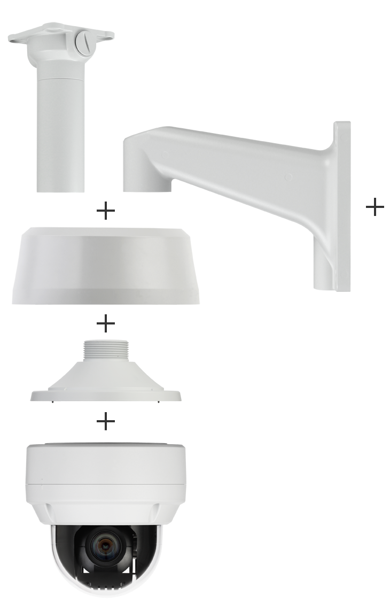

吊下げ金具

**CBSZ1**

サンシールド

**SBMZ1**

マウントアダプター

**MBMZ1**

壁面取付金具

**WBSZ1**

コーナーマウント

**COBSZ1**

ポール取付金具

**PBSZ1**



寸法図

